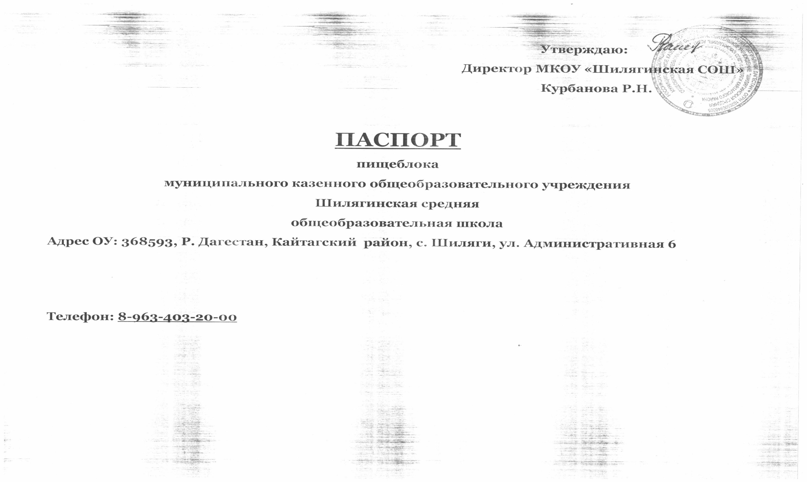

Гигиенические параметры | Фактические величины
столовая, работающая на сырье | на 1-ом этаже здания
моечная | 1 Раковина для столовой и кухонной посуды, 2 раковины для мытья
кладовая | для сухих продуктов, 5м².
загрузочная | Общий вход
Моечная для мытья столовой посуды | раковина для мытья столовой посуды
Комната для приема пищи | 2 раковины для мытья рук, 6 столов, 24 стула. 24 посадочных мест.
Подсобное помещение, кухня | Кухня – 8м^{2,} 2-ух камфорная электроплита «Мечта» 1шт., Электрокипятильник., разделочный стол. Подсобное помещение –5м² , Шкаф, Холодильник.
Отделка стен складских и производственных помещений | Водо-эмульсионная краска - стены, пол – кафель.
Перевозка продуктов питания осуществляется | Поставщиком пищевых продуктов
Разделочный инвентарь: достаточность, состояние | Достаточно, без сколов и заусенец
Обеспеченность кухонной посуды | В достаточном количестве
Условия хранения кухонной посуды | В шкафу
Обеспеченность столовой посудой | По 2 комплекта на каждое посадочное место
Условия хранения:  столовой посуды; столовых приборов | В шкафах,
Наличие инструкции по правилам мытья столовой и кухонной посуды | вывешены над мойкой
Характеристика обеденного зала: площадь; количество посадочных мест | 35м² – обеденный зал, 24 посадочных мест
Условия для соблюдения личной гигиены обучающихся: количество умывальников и сушек. | 2 раковины для мытья рук.
Санитарно-техническое состояние. | удовлетворительное
Тип холодного водоснабжения: | централизованное
Обеспечение холодным водоснабжением | производственные помещения пищеблока- 1 раковина для мытья столовой и кухонной посуды, комната для приема пищи 2 раковины для мытья рук
Тип канализации: автономная | Автономная
Отопление | централизованное
Присоединение моечных раковин к канализационной сети | Посредством соединения канализационных труб
Освещение | 4 лампочки дневного освещения
Размещение светильников | не размещаются над плитами и технологическим оборудованием

Штатное расписание:

 | Кол-во ставок | Укомплектованность | Квалификационный разряд | Стаж работы по специальности
Поваров | 0,5 | 0,5 |  | 10
Рабочих  кухни/помощники повара | 0 | 0
Других работников пищеблока/ посудомойщицы | 0 | 0

Персонал пищеблока входит в штатное расписание школы

Директор школы / / Курбанова Р.Н.
--- Дверь ----- Стол
----- Раковина ------ Окно
Склад для хранения продуктов | Разделочный стол  Кухня
Комната для приема пищи

